B&Rは生産を大幅に拡大します
週末の臨時シフトに数百人の従業員を追加募集
ABBグループは、オーストリア・エッゲルスベルクにある機械・工場自動化のグローバルセンター、B&Rの生産量を拡大していきます。このほど世界的なサプライチェーンのボトルネックが緩和されたことにより、B&Rはオートメーションソリューションに対するお客さまの高い需要にできるだけ早く応えたいと考えております。

この夏、ABBはB&R本社に新しいグローバルイノベーションとトレーニングキャンパスを開設しました。これに伴い、現在、生産拠点も大幅に拡大しています。B&Rは、2023年の第1四半期までに次の拡張段階を完了させる予定です。また、一時的な週末の追加シフトを計画しています。これによりさらに数百人の雇用を創出すると発表しました（当面は1年間の限定）。B&RのCEOであるJörg Theisは、次のように述べています。「サプライチェーンのボトルネックは、ここ数ヶ月で大幅に緩和されてきました。現在、多くの産業において、自動化の促進が重要な課題となっています。私たちはこれに対応するため、生産と稼働時間を延長し、現在、生産・物流部門で数百人の新入社員を一時的に週末の臨時シフトとして募集しています。成果として、記録的な受注量を迅速に処理し、当社のオートメーション・ソリューションに対する高い需要が持続されるよう備えています。」
生産能力、年間20億個に拡大
新しいイノベーションとトレーニングキャンパスの開設に伴い、ABBは今夏エッゲルスベルクのB&R本社を10万平方メートル以上に拡張しました。それ以来、B&Rは中欧で最大の生産、研究、トレーニングの統合センターのひとつとなっています。B&Rの世界市場向け生産はすべてエッゲルスベルクで行われ、完全に自動化された生産ラインが使用されています。新キャンパスへのオフィス移転に伴い、7,000平方メートル（サッカー場と同じ広さ）が生産拡大のために充てられています。このエリアにおいて、オートメーションソリューションの生産量が大幅に増加します。これにより、生産能力は年間20億個以上の見込みです。B&Rは以前より最大60％増のコンポーネントを加工できるようになります。
過去最高の受注量
ABBのロボティクス＆ファクトリーオートメーション部門の一翼を担うB&Rは、過去5年間で大きく成長しました。ここ1年間だけを見ても、受注総額は2桁台の伸びを記録しています。B&Rの受注量は今年過去最高を記録しています。2022年度第3四半期には、サプライチェーンのボトルネックが緩和され、お客さまの受注状況も正常に戻ってきました。とはいえ、需要は依然として高いままです。
1年間のウィークエンダー
B&Rは、現在の注文量を迅速に処理するために、今後1年間、一時的に週末も生産・出荷を行う予定です。この週末シフトでは、常時生産を拡大することに加え、生産と物流の従業員を数百人、1年間限定で追加雇用します。B&Rは、労働者評議会および労働組合と共同で、新しい労働時間モデルを開発しました。
週休5日 ー 「ジョブデー」開催
土日のみの週20時間勤務の場合、月〜金の週38.5時間勤務と同等の給与が法定福利費を含めて支給されます。B&R社のCOOであるRobert Perperschlagerは、「1年間、この土日勤務を意欲的に決断した社員には、非常に魅力的なワークライフバランスを提供することができます」と語っています。B&R本社の人事部では、この新形態のポジションに多くの人が興味を示してくれることを期待しています。そこで、本社では通常の就職面接会ではなく、同社独自の「ジョブデー」を企画しています。詳しくは、http://www.br-automation.com/wochenendschicht をご覧ください。ABBは、ロボティクス＆ファクトリーオートメーション部門において、世界53カ国、100以上の拠点で11,000人以上の従業員を雇用しています。エッゲルスベルク本社では、すべてのポジションが埋まると、3,000人以上の従業員が働くことになります。

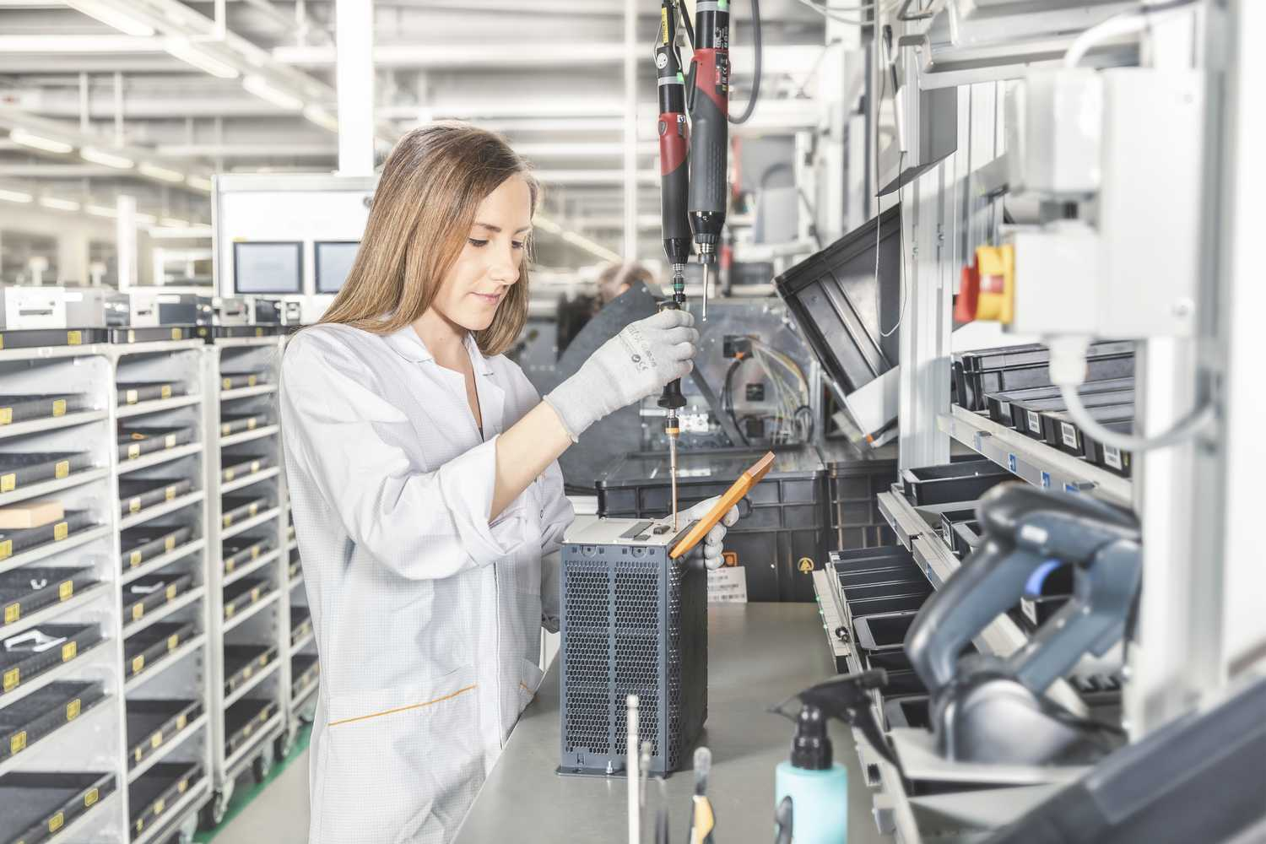
B&Rではインクレイス地区での生産を拡大しており、週末の臨時増員で数百人の新規従業員を募集しています。Photo credit: B&R

B&Rについて
ABBグループの一員であるB&Rは、オーストリアに本社を置く産業オートメーションのグローバルリーダーです。 B&Rは、最先端のテクノロジーと先進的なエンジニアリングを組み合わせ、あらゆる産業のお客様に、マシンおよびファクトリーオートメーション、モーションコントロール、HMI、統合型安全技術など、トータルソリューションを提供しています。OPC UA、POWERLINK、openSAFETYなどのIIoT通信規格やAutomation Studioソフトウェアにより、B&Rは常にオートメーションエンジニアリングの未来を再定義しています。よりいっそうの工程簡素化と、お客様の期待を超えたいというコミットメントに支えられ、B&Rは産業オートメーションの最前線を走り続けています。
より詳細な情報については、www.br-automation.com/ja をご覧ください。

